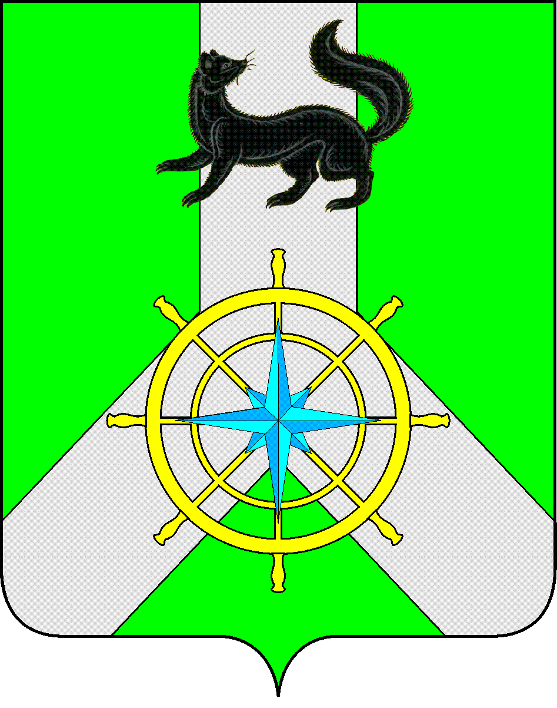

Р О С С И Й С К А Я Ф Е Д Е Р А Ц И Я

И Р К У Т С К А Я О Б Л А С Т Ь

К И Р Е Н С К И Й М У Н И Ц И П А Л Ь Н Ы Й Р А Й О Н

Д У М А

РЕШЕНИЕ № 314/6

30 мая 2018 г. г. Киренск

Об утверждении отчета об исполнении бюджета
муниципального образования Киренский район за 2017 год

В соответствии с Бюджетным кодексом Российской Федерации, Положением о бюджетном процессе в муниципальном образовании Киренский район, утвержденным решением Думы Киренского муниципального района от 30.05.2014 N 33/5, руководствуясь статьей 25, 51, 54, 61 Устава муниципального образования Киренский район, заслушав отчет об исполнении бюджета муниципального образования Киренский район за 2017 год, информацию Контрольно-счетной палаты муниципального образования Киренский район о результатах внешней проверки годового отчета об исполнении бюджета муниципального образования Киренский район за 2017 год,

ДУМА РЕШИЛА:

- Утвердить отчет об исполнении бюджета МО Киренский район за 2017 год
- по доходам в сумме – 981484,6 тыс.руб.
- по расходам в сумме – 976149,5 тыс.руб.
- профицит бюджета – 5335 тыс.руб.
- Утвердить исполнение бюджета по доходам по кодам классификации доходов бюджетов в соответствии с приложением № 1 к данному решению.
- Утвердить исполнение бюджета по доходам по кодам видов доходов, подвидов доходов, классификации операций сектора государственного управления, относящихся к доходам бюджета в соответствии с приложением № 2 к данному решению.
- Утвердить исполнение расходов бюджета по ведомственной структуре расходов в соответствии с приложением № 3 к данному решению.
- Утвердить исполнение расходов бюджета по разделам и подразделам классификации расходов бюджетов в соответствии с приложением № 4 к данному решению.
- Утвердить источники финансирования дефицита бюджета по кодам классификации источников финансирования дефицитов бюджетов, в соответствии с приложением № 5 к данному решению.
- Утвердить источники финансирования дефицита бюджета по кодам групп, подгрупп, статей, видов источников финансирования дефицитов бюджетов классификации операций сектора государственного управления, относящихся к источникам финансирования дефицитов бюджетов, в соответствии с приложением № 6 к данному решению.
- Решение подлежит официальному опубликованию в газете «Ленские зори» и размещению на официальном сайте администрации Киренского муниципального района www.kirenskrn.irkobl.ru в разделе «Дума Киренского района».
- Решение вступает в силу со дня его официального опубликования (обнародования).

Мэр
Киренского муниципального района К.В. Свистелин

Председатель Думы
Киренского муниципального района Д.М. Ткаченко

